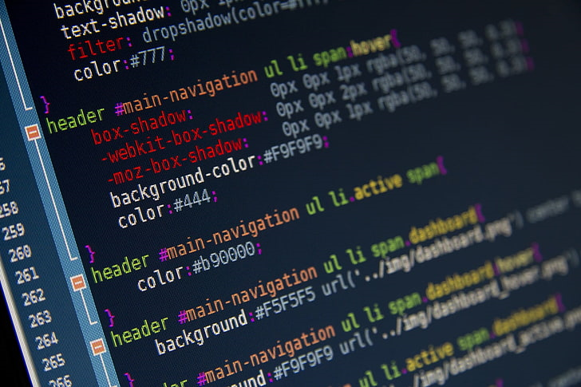

**TECNICO EN DESARROLLO DE SOFTWARE**

**PRIMER AÑO**

David Enrique Hernández Macajola

RESUMEN

UNIDAD 1

Introducción a la programación de computadoras

2023

CICLO

► Universidad Galileo ◄

23001604@galileo.edu

Realice un resumen, con sus propias palabras, de cada tema.

Actividad Extra Unidad 3

Tabla de contenido

Unidad 1 1

Sistema binario 1

Lógica 1

Algoritmo 2

Programación 2

Editores de texto y entornos de desarrollo 2

# Unidad 1

## Sistema binario

El sistema binario es un sistema numérico que tiene como base 2 caracteres, el 0 y el 1; Es importante en la programación ya que las computadoras solo pueden identificar 2 estados como lo son falso y verdadero, o con energía o sin energía en el caso de la parte electrónica;

Para poder representar cualquier número del sistema decimal se realizan cadenas de ceros y unos, y cada posición de la cadena corresponde al valor de 2 elevado a el número de la posición, comenzando de derecha a izquierda, y la primera posición es 0, por ejemplo:

|  |  |  |  |  |  |  |  |
| --- | --- | --- | --- | --- | --- | --- | --- |
| **2 ^ 7** | **2 ^ 6** | **2 ^ 5** | **2 ^ 4** | **2 ^ 3** | **2 ^ 2** | **2 ^ 1** | **2 ^ 0** |
| **128** | **64** | **32** | **16** | **8** | **4** | **2** | **1** |
| **0** | **1** | **1** | **1** | **1** | **1** | **0** | **1** |

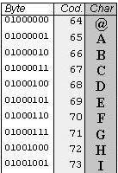

Para representar una letra o símbolo mediante este sistema, se le asignó a cada símbolo un número el cual se volvió un estándar en la programación de las computadoras.

Fuera de la programación, el sistema binario se utiliza en cualquier aparato electrónico que maneje niveles de voltaje, encendido y apagado.

## Lógica

La lógica son los procesos mentales con los que evaluamos una afirmación, y atreves de ella le brindamos un valor, ya sea falso o verdadero; además nos permite saber que valor de verdad resulta de las combinaciones de varias proposiciones unidas por conectores lógicos.

Dentro de la programación utilizamos la lógica para plantear como debería comportarse un programa, por ejemplo: para definir las condiciones que deberían ser verdaderas para continuar con el proceso o detenerlo, lo que luego se traduce en el código con el que estemos trabajando.

Fuera de la programación, utilizamos la lógica día a día para tomar decisiones, para afirmar hechos o hacer predicciones; por ejemplo: si mañana hace sol entonces lavare la ropa, o si ve a los estudiantes ir vestidos con ropa deportiva, puede asegurar que recibirán educación física ese día.

## Algoritmo

Un algoritmo es una serie de pasos o acciones con los que se cumple una tarea, los pasos deben estar ordenados lógicamente, y deberían ser bastante detallados para que se pueda entender.

Dentro de la programación se utiliza desde la fase de la planeación, y el proceso mismo del desarrollo es un algoritmo; se utilizan algoritmos para abstraer los pasos que debe seguir el programa y que acciones debe realizar para llegar a completarse, y al momento de escribir el código siempre se debe tener claro cuál es el algoritmo.

Fuera de la programación, se utilizan algoritmos en muchas partes, por ejemplo: las instrucciones para armar un mueble es un algoritmo, cuando planificamos el día siguiente realizamos un algoritmo, o cuando seguimos un mapa seguimos los pasos que nos llevan de donde estamos hasta llegar a donde queremos ir.

## Programación

Es el proceso de resolver un problema a través de una computadora, abarca desde el análisis del problema y la planeación, hasta la realización de pruebas del resultado y realizar mejoras; una parte importante es el lenguaje de programación, con el cual escribimos las instrucciones que recibirá el computador para resolver el problema. Y el resultado de el proceso de programación es un programa que puede ejecutarse por un computador.

Fuera de la programación de computadores, se usa la programación en muchos electrodomésticos, como en la televisión, en un microondas, o en una lavadora.

## Editores de texto y entornos de desarrollo

Los Editores de texto son programas que facilitan el ingreso de código, agregando facilidades como marcar errores, o resaltar palabras clave del lenguaje de programación; y un entorno de desarrollo es un programa que está dirigido a un lenguaje de programación específico, por ejemplo en lenguajes que necesitan un proceso de compilado, o conectarse con otro dispositivo como el desarrollo para teléfonos.